UNIVERSIDADE DA REGIÃO DE JOINVILLE - UNIVILLE
Programa de Pós-Graduação PROFISSIONAL EM DESIGN

nome do CANDIDATO

Joinville
2025

Sumário
fORMAÇÃO 3
Graduação 3
Mestrado 5
Especialização 7
Cursos com mais de 20h na área 9
Curso com menos de 20h na área 10
ATIVIDADES PROFISSIONAIS E ACADÊMICAS 11
Atua profissionalmente na área 11
Experiência em docência no ensino superior 12
Orientação de trabalhos 13
Atuação em projetos de pesquisa e/ou desenvolvimento 14
Ministrou curso com mais de 20h 15
Produção técnica ou bibliográfica 16
Assessoria e consultoria 16
Extensão Tecnológica 17
Programa de Computador, produtos, processos ou técnicas sem registro 18
Desenvolvimento de material didático ou instrucional 19
Editoração 20
Relatório de pesquisa 21
Patentes de invenção 22
Registro de modelo de utilidade 23
Registro de desenho industrial 24
Participação comprovada em projetos de produtos / serviço (individual ou equipe) 25
Livros técnico-científicos publicados como autor ou coautor na área 26
Capítulo de livro técnico-científico na área 27
Artigos científicos publicados em periódicos nacionais e internacionais (Qualis AUD) 29
Artigos científicos publicados em anais 30
Outras atividades 31
Prêmios comprovados 31
Láureas e distinções em atividades científicas e / ou profissionais 32
Participação em eventos técnico-científicos 33
Produção artística: artes cênicas, música, artes visuais, outra produção artística/cultural 34
Ministrou palestra na área 35

fORMAÇÃO

Graduação
Graduação em “Curso de formação”.
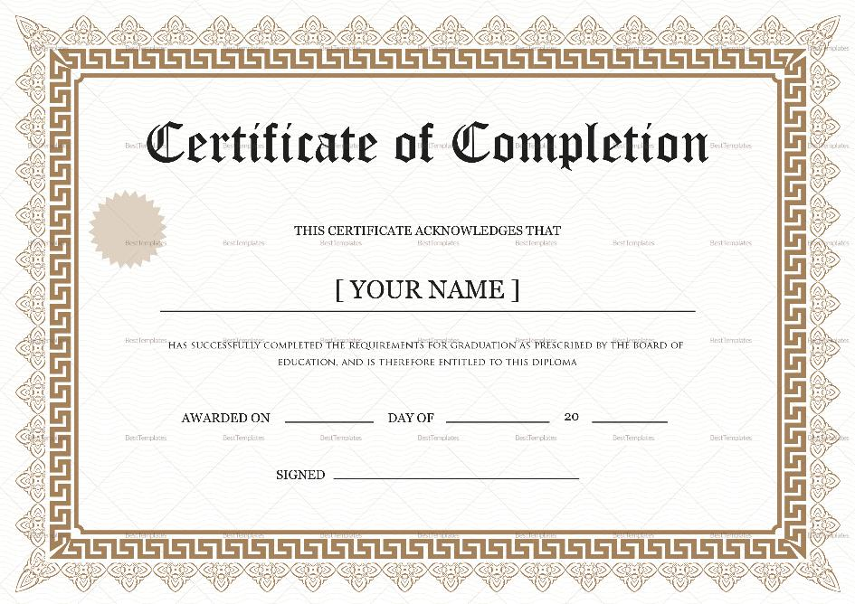


Mestrado
Mestrado em “curso de formação”. Se não houver, remova esse título.

Especialização
Especialização/MBA em “curso de formação”. Copie esse parágrafo para cada especialização cursada e apresente a imagem do respectivo certificado na sequência.

Cursos com mais de 20h na área
Curso de “formação”. Copie esse parágrafo para cada curso com mais de 20h existente e apresente a respectiva imagem na sequência.

Curso com menos de 20h na área
Curso de “formação”. Copie esse parágrafo para cada curso com menos de 20h existente e apresente a respectiva imagem na sequência.

ATIVIDADES PROFISSIONAIS E ACADÊMICAS

Atua profissionalmente na área
Descrever função cargo e apresentar documentos comprobatórios (carteira de trabalho digital, CTPS, declaração do empregador, contratos etc.).
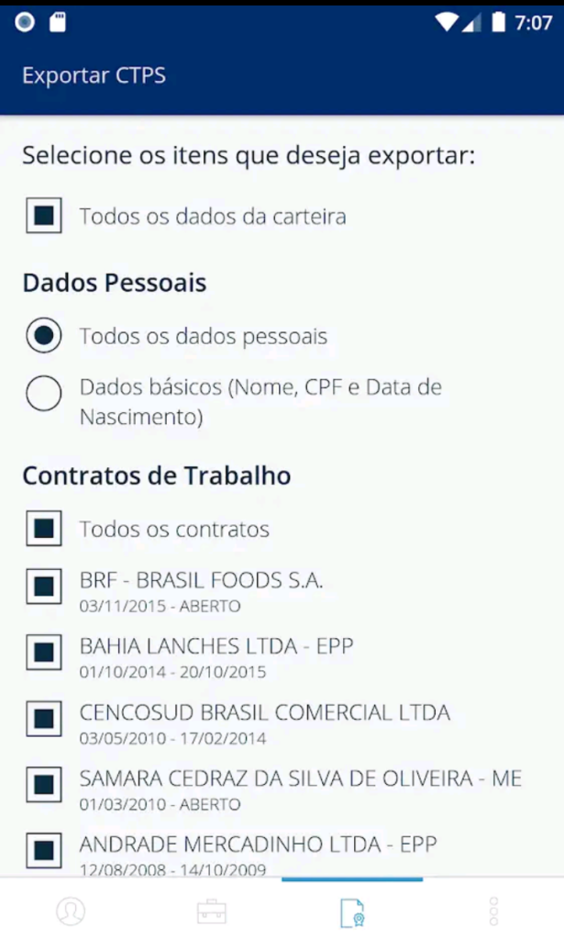

Experiência em docência no ensino superior
Descrever função cargo e apresentar documentos comprobatórios (carteira de trabalho digital, CTPS, declaração do empregador, contratos etc.).

Orientação de trabalhos
Nome completo do aluno. Título do trabalho. Início: Ano. Tipo de orientação (TCC, IC, IT) - Instituição. (Orientador). Esse é o formato de apresentação conforme padrão Lattes.
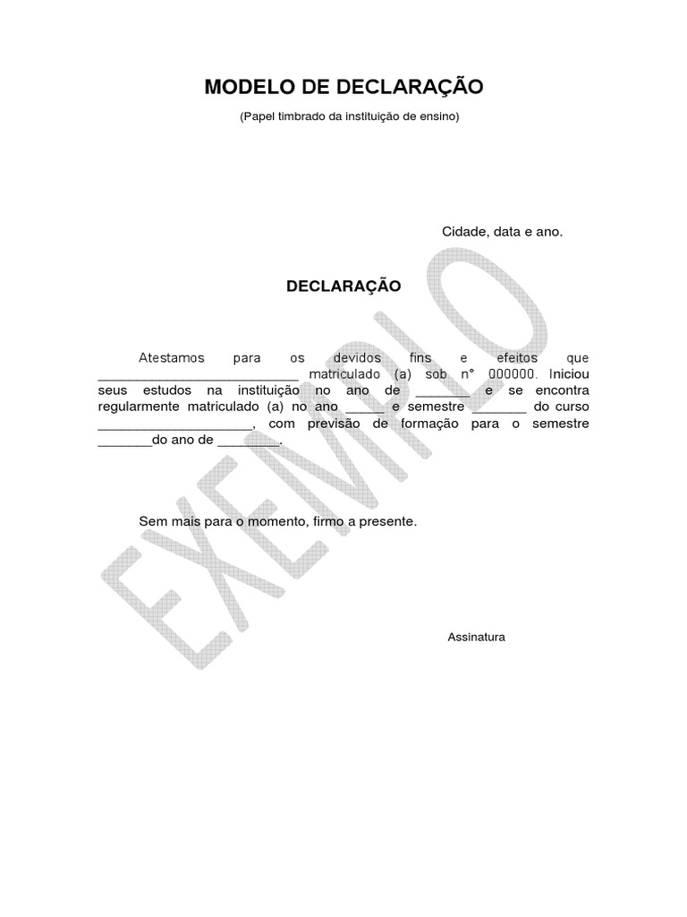

Atuação em projetos de pesquisa e/ou desenvolvimento
Título do projeto. Ano.

Ministrou curso com mais de 20h
Título do curso - local. Ano. (Curso de curta duração ministrado/Tipo).

Produção técnica ou bibliográfica

Assessoria e consultoria
Assessoria/consultoria em “Título” – “Entidade”. Ano.
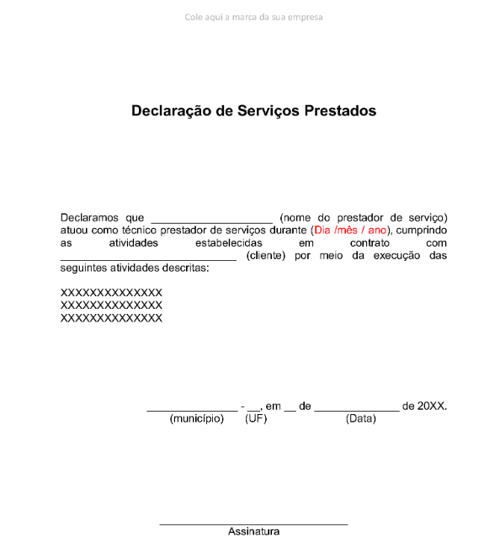

Extensão Tecnológica
Título. Ano. (Tipo).

Programa de Computador, produtos, processos ou técnicas sem registro
Título. Ano.

Desenvolvimento de material didático ou instrucional
Título. Ano. (Tipo).

Editoração
Título. Ano. (Tipo).

Relatório de pesquisa
Título. Ano. (Entidade a qual se destinou).

Patentes de invenção
Título. Ano. (Código “PI0000”).
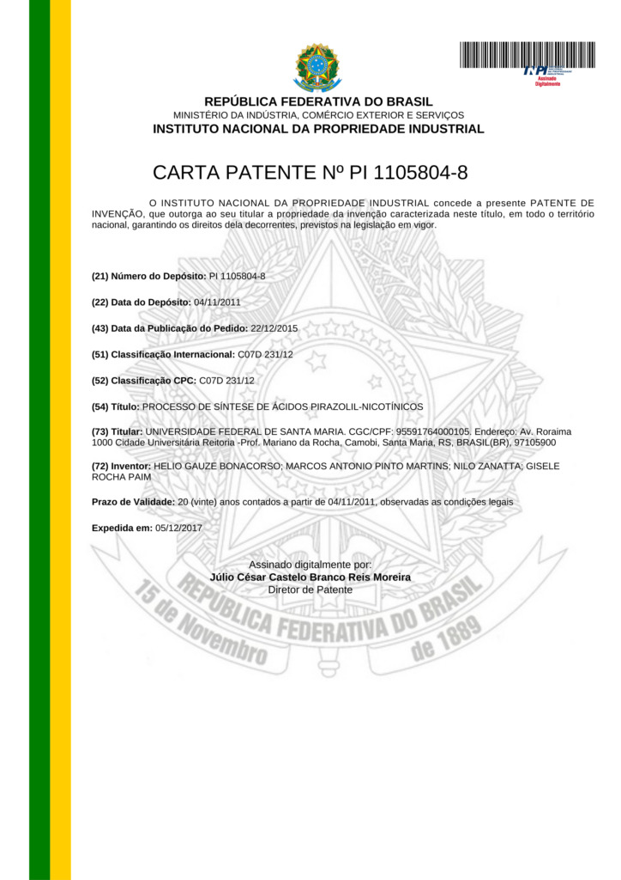

Registro de modelo de utilidade
Título. Ano. (Código “MU0000”).

Registro de desenho industrial
Título. Ano. (Código “DI0000”).

Participação comprovada em projetos de produtos / serviço (individual ou equipe)
Título. Ano. (Tipo)

Livros técnico-científicos publicados como autor ou coautor na área
Autores. Título. Ed. Cidade: Editora, Ano, vol. Xp. (ISBN 978...).
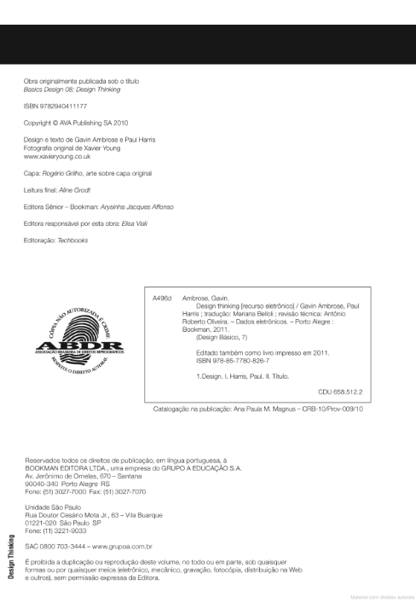

Capítulo de livro técnico-científico na área
Autores. Título do capítulo. In: Título do livro. Ed. Cidade: Editora, Ano, vol. p. X-Y (ISBN 978...).
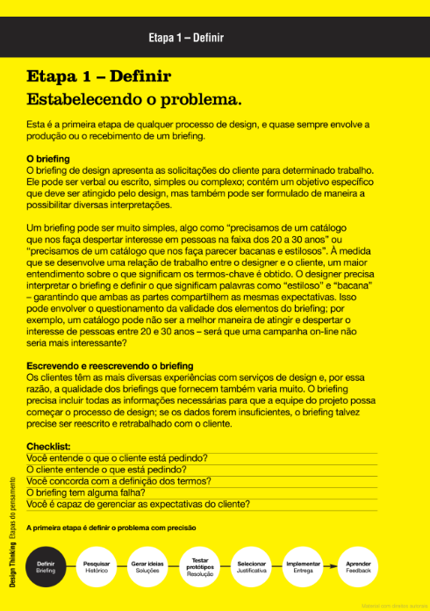

Artigos científicos publicados em periódicos nacionais e internacionais (Qualis AUD)
Autores. Título. Revista, v. 1, p. X-Y, Ano. (Incluir link ou DOI, se houver).
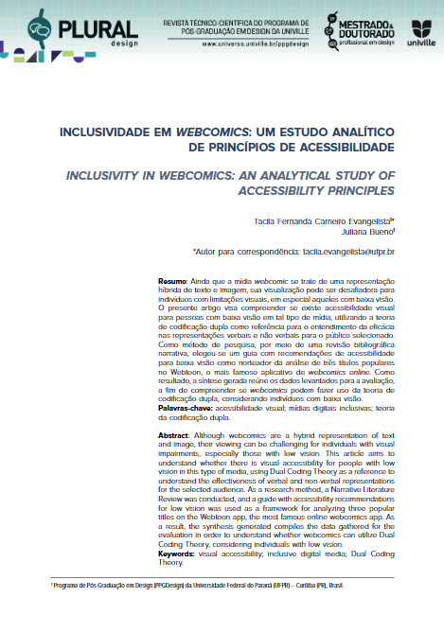

Artigos científicos publicados em anais
Autores. Título. In: Nome do evento, Ano, Cidade. Anais..., 2023. v. 1. p. X-Y. (Incluir link ou DOI, se houver).

Outras atividades

Prêmios comprovados
Prêmio “Título” – “Equipe, colocação”. Entidade premiadora. Ano. (Link, se houver).
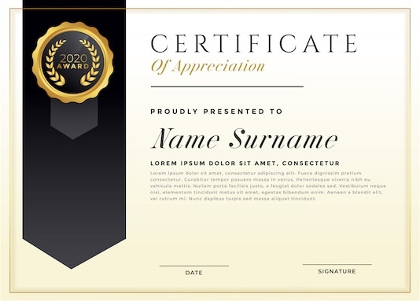

Láureas e distinções em atividades científicas e / ou profissionais
Prêmio “Título” – “Equipe, colocação”. Entidade premiadora. Ano. (Link, se houver).

Participação em eventos técnico-científicos
Nome do evento. Ano. (Tipo, Congresso, Simpósio etc.).
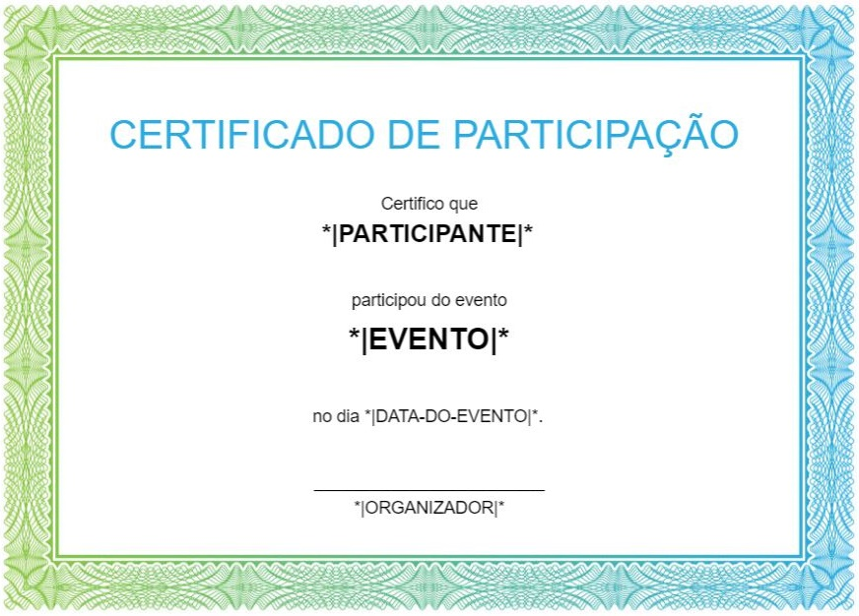

Produção artística: artes cênicas, música, artes visuais, outra produção artística/cultural
Título da produção. Entidade. Ano. (Tipo). (Link, se houver)
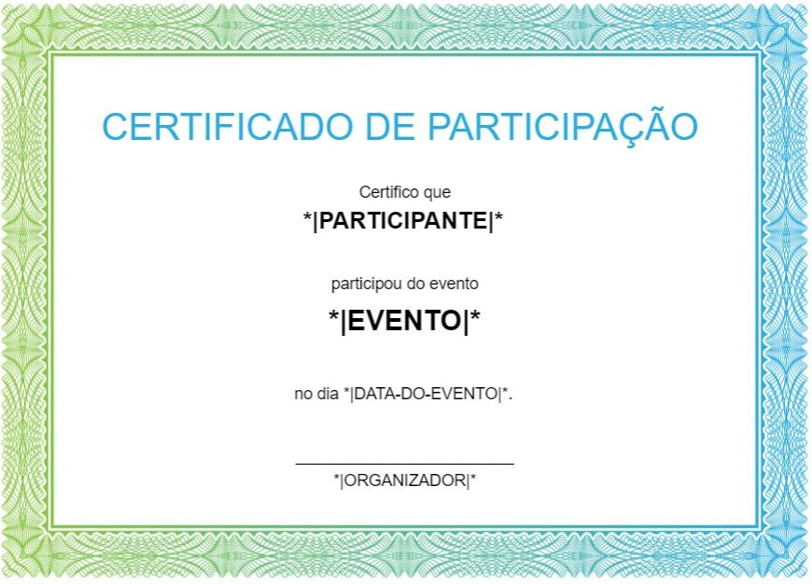

Ministrou palestra na área
Título da palestra. Evento, Local. Ano. (Link, se houver).

